Федеральное государственное бюджетное образовательное учреждение высшего образования

«Сибирский государственный университет телекоммуникаций и информатики» (СибГУТИ)

Кафедра прикладной математики и кибернетики

Лабораторная работа № 3

по дисциплине «Функциональное и логическое программирование» Бригада № 7

Выполнили: студенты группы ИП-911

Козлов Д.В.

ФИО студента

Королева Л. М.

ФИО студента

Работу проверил: Галкина М.Ю.

Новосибирск 2021 г.

1. **Является ли одно множество подмножеством другого.**

(defun contain (X A)

(if (null X) nil

(or (equal (car X) A) (contain (cdr X) A))))

(defun include (Y X)

(if (null X) T

(and (contain Y (car X)) (include Y (cdr X)))))

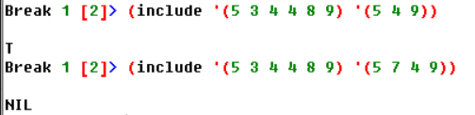

1. **Возвращающую разность двух множеств, т.е. множество из элементов первого множества, не входящих во второе.**

(defun raz (a b)

(cond ((null a) nil)

((member (car a) b) (raz (cdr a) b))

((cons (car a) (raz (cdr a) b)))))

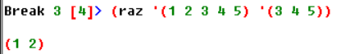

1. **Вставляющий перед каждым элементом списка, обладающим определенным свойством, символ *. Проверьте работу функционала для предикатов:**

**- неотрицательное число (функциональный аргумент – лямбда выражение);**

**- четное число (функциональный аргумент – имя встроенного предиката evenp).**

(defun ins* (func lst)

(cond ((null lst) nil)

((funcall func (car lst)) (cons '* (cons (car lst) (ins* func (cdr lst)))))

(t (cons (car lst) (ins* func (cdr lst))))))

